**GIP IT**

**Naam:** Schelkens Joren

Handleiding

# Inhoud

1 Inhoud 1

2 Voorwoord 2

3 Gebruikers handleiding 2

4 Programmeur handleiding 5

4.1 Benodigdheden 5

4.2 Programma uitvoeren 5

4.3 Programmastructuur 6

4.4 Programma diagram 6

4.4.1 Main.cs 6

4.4.2 PowerPointClass.cs 7

4.4.3 FilePathHandler.cs 7

4.4.4 InstroomBlad.cs 7

4.4.5 InstroomRij.cs 7

4.4.6 DoorstroomBlad.cs 7

4.4.7 DoorstroomRij.cs 7

4.4.8 UitstroomBlad.cs 7

4.4.9 UitstroomRij.cs 7

4.5 Websitestructuur 8

4.5.1 Index.razor 8

4.5.2 DefaultPage.razor 8

4.5.3 NavMenu.razor 8

4.5.4 PresentationService.cs 8

5 Eindwoord 9

# Voorwoord

Ieder jaar worden er aan de Erasmushogeschool Brussel door de kwaliteitszorgcoördinator, statistieken opgesteld die de in- en uitstroom en de doorstroom weergeven per opleiding.

Zo wordt bijvoorbeeld aangetoond hoeveel studenten uit verschillende opleidingen van het secundair onderwijs (ASO, TSO, BSO, KSO…), kiezen voor een bepaalde opleiding alsook de gemiddelde studieduur van de studenten doorheen de jaren.

Aan de hand van verschillende resultaten worden conclusies getrokken over de opleiding. Deze conclusies worden gebruikt om eventuele zaken door te voeren en/of aan te passen.

De te gebruiken statistieken werden manueel gemaakt aan de hand van Excels (uit een databank) en nadien manueel verwerkt in een PowerPoint.

Dit was enorm tijdrovend voor de kwaliteitszorgcoördinator. Vandaar de vraag om dit te automatiseren aangezien dit proces enkele weken tijd in beslag nam vanwege de vele te verwerken data.

Door het gebruiken van dit programma wordt het omslachtige proces geautomatiseerd en kan de tijd van enkele weken verkleind worden tot enkele seconden.

# Gebruikers handleiding

Wanneer je als gebruiker op de website komt zie je het volgende:

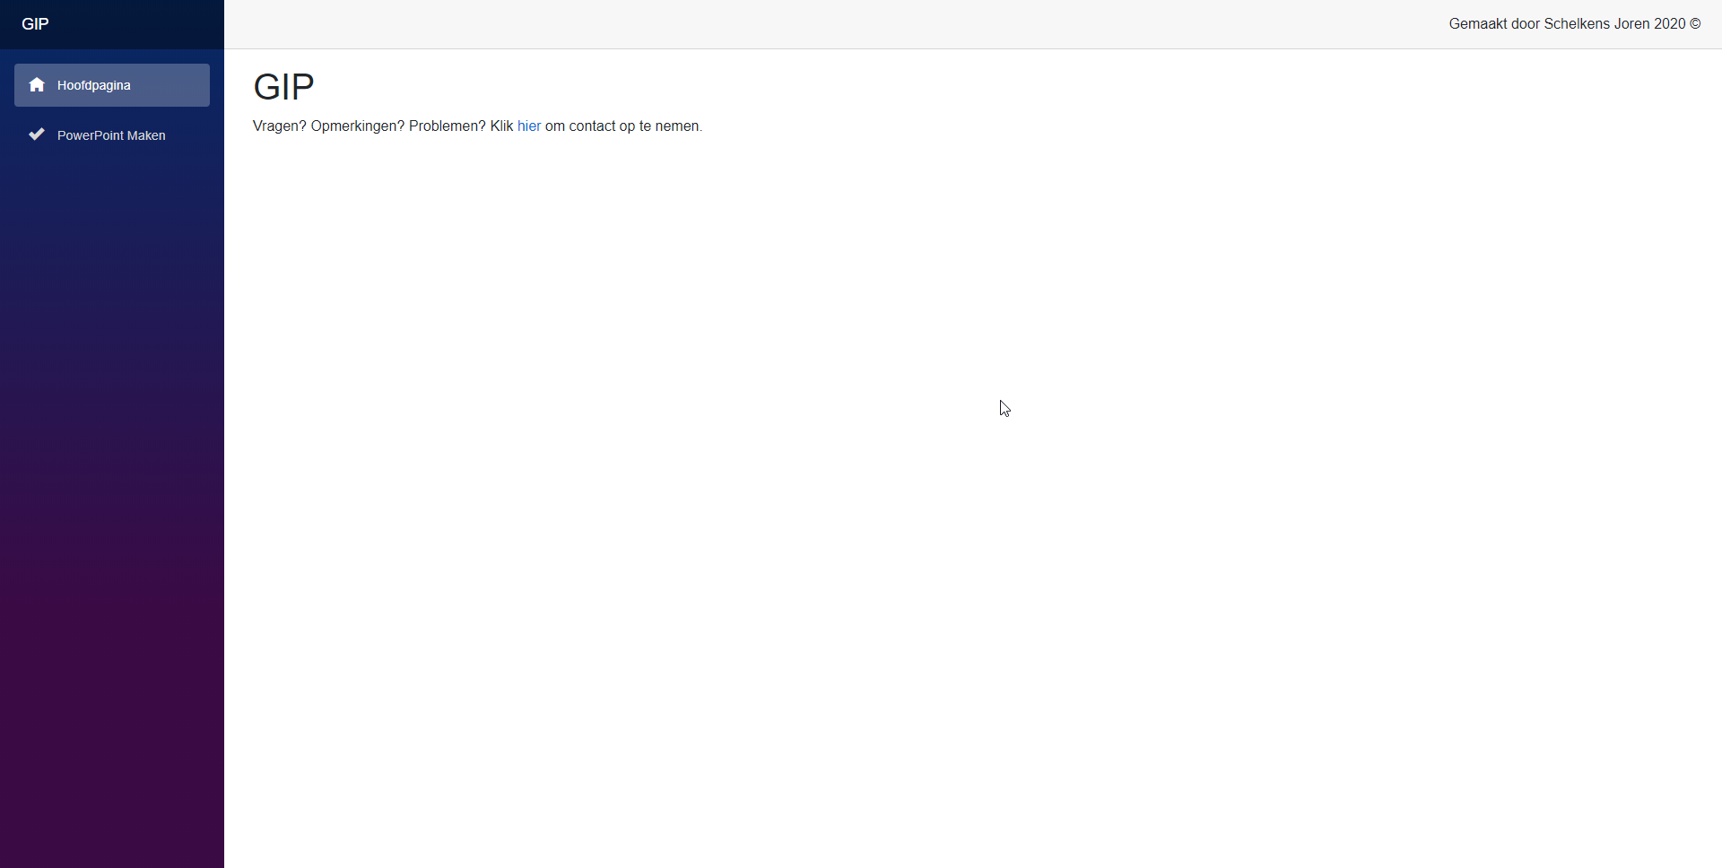

De hoofdpagina bevat op zich niet veel informatie.

Om een PowerPoint te genereren klik je op “PowerPoint maken”



Op deze pagina kan je kiezen hoeveel PowerPoints je wilt genereren, als voorbeeld zullen we er drie genereren

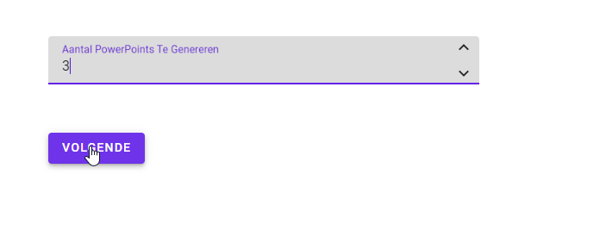

Wanneer je dit hebt ingevuld kan je op “Volgende” klikken. Vervolgens kan je de opleidingen kiezen waarvoor je een PowerPoint wilt laten genereren, dit doe je op deze manier:

* Klik op “Opleiding”
* Kies de opleiding waarvoor je een PowerPoint wilt laten genereren
* Klik op “Toevoegen”

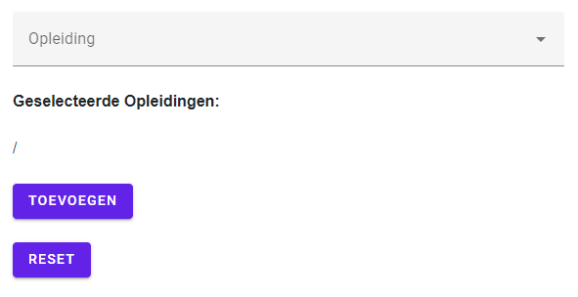

* Herhaal dit tot je evenveel opleidingen hebt toegevoegd als het aantal dat je voordien had gekozen (in ons voorbeeld zullen dat drie opleidingen zijn)

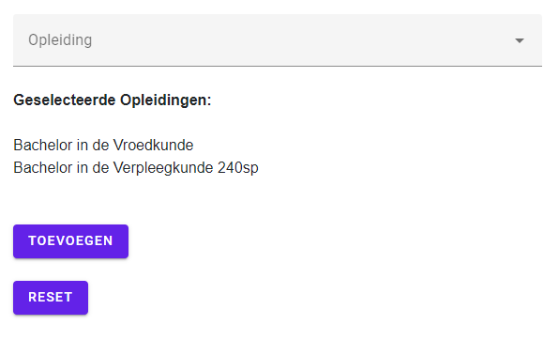

Wanneer de laatste opleiding is toegevoegd zal het programma alle PowerPoints genereren en downloaden naar de gebruiker

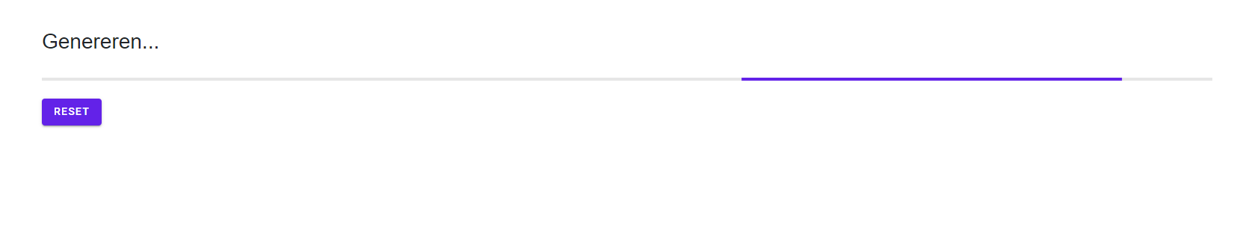





Indien je een opleiding vergeten bent kan je op “Nieuwe downloads(s)” klikken.

# Programmeur handleiding

## Benodigdheden

* Microsoft Visual Studio (ASP.NET and web development)
* Browser (beste resultaten met Google Chrome)
* C# en Razor kennis

## Programma uitvoeren

Om het programma uit te voeren open je het “GIP.sln” bestand. Dit bestand opent Visual Studio. Vervolgens klik je op de rechtermuisknop op “GIP”

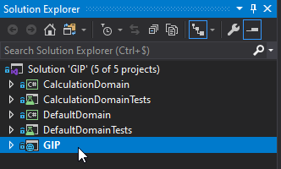

In de lijst klik je op “Set as Startup Project”

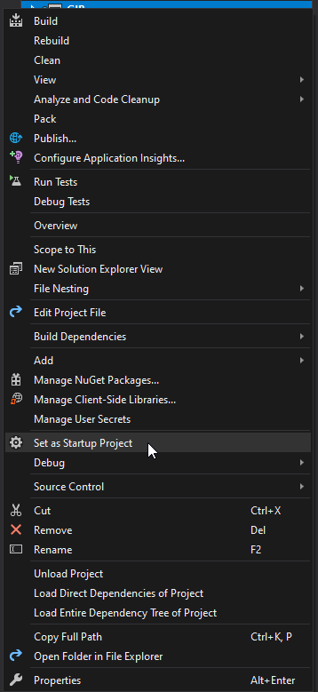

Druk dan op de blauwe pijl (die naar beneden gaat) rechts naast “GIP”

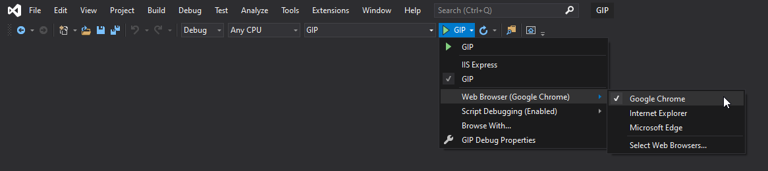

Zorg ervoor dat de “Web Browser” op “Google Chrome” staat voor het beste resultaat. Klik dan op “GIP” en na enkele seconden zal de website opstarten

## Programmastructuur

De structuur van het programma ziet er als volgt uit:

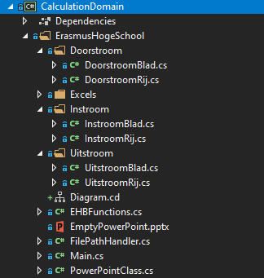

## Programma diagram

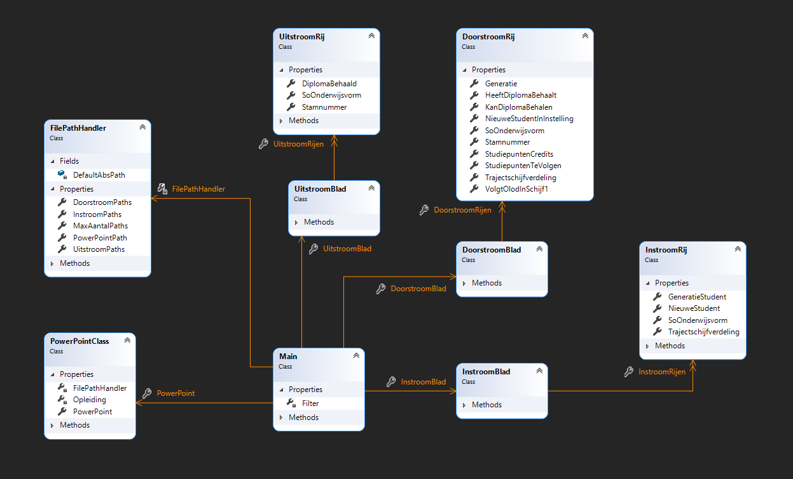

### Main.cs

Deze klasse is het hart van het programma, vanuit deze klasse worden alle zaken opgeroepen zoals de “PowerPointClass” en alle “Bladen”. Deze bladen (Instroom, Uitstroom en Doorstroom) zijn een representatie van de Excels die worden ingelezen, ze bevatten allemaal hun eigen rijen waar alle benodigde data in zit.

### PowerPointClass.cs

Deze klasse bevat alle methoden om de standaard PowerPoint aan te passen.

### FilePathHandler.cs

Deze klasse maakt alle documenten paths die doorheen het programma gebruikt worden. Vooraleer je kan testen moet je het “DefaultAbsPath” attribuut instellen naar het path waar de “GIP” folder staat (vb: “d:\GitHub\GIP\”).

### InstroomBlad.cs

Deze klasse bevat alle InstroomRijen en de methoden om te filteren door al de InstroomRijen. Deze klasse kan vergeleken worden als een instroom Excel blad, op deze manier kunnen we alle gegevens in code vergelijken en filteren.

### InstroomRij.cs

Deze klasse bevat alle gegevens van een rij uit een instroom Excel.

### DoorstroomBlad.cs

Deze klasse bevat alle DoorstroomRijen en de methoden om te filteren door al de DoorstroomRijen. Deze klasse kan vergeleken worden als een doorstroom Excel blad, op deze manier kunnen we alle gegevens in code vergelijken en filteren.

### DoorstroomRij.cs

Deze klasse bevat alle gegevens van een rij uit een doorstroom Excel.

### UitstroomBlad.cs

Deze klasse bevat alle UitstroomRijen en de methoden om te filteren door al de UitstroomRijen. Deze klasse kan vergeleken worden als een uitstroom Excel blad, op deze manier kunnen we alle gegevens in code vergelijken en filteren.

### UitstroomRij.cs

Deze klasse bevat alle gegevens van een rij uit een uitstroom Excel.

## Websitestructuur

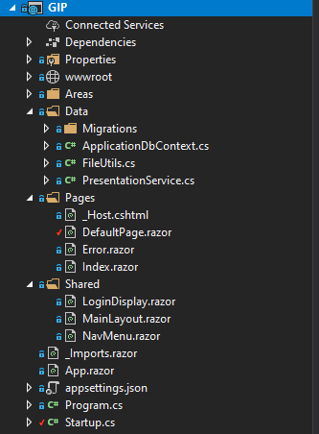

### Index.razor

Dit bestand bevat de code van de index van de website. Deze pagina is de eerste pagina die de gebruiker ziet.

### DefaultPage.razor

Dit bestand bevat de code van het “PowerPoint maken” deel van de website.

### NavMenu.razor

Dit bestand bevat de code van het menu links op de website

### PresentationService.cs

Deze klasse bevat de code om een PowerPoint te maken op basis van een opleiding.

# Contact

Indien er iets niet duidelijk is kan je altijd de programmeur contacteren [joren.schelkens@gmail.com](mailto:joren.schelkens@gmail.com).